Références de l'ouvrage

Les Limousins pendant la guerre de 1914-1918
Par Gabriel de Llobet. Professeur chargé du Service Éducatif des Archives Départementales de la Haute-Vienne. 2e édition CRDP 1988.
***************************************************************************************

Thème 12. La responsabilité du conflit et le paiement des réparations
Image n°24. « Le réveil de Germania – Ils ont dit que l’addition ça regardait madame ».
Il s’agit d’un dessin paru dans le journal La Baïonnette, le 5 décembre 1918.
« Germania » en fin d'orgie est abandonnée par ses compagnons. Les pichets de bière sont vides. Mais était-ce vraiment de la bière qu'ils contenaient, n'était-ce pas plutôt le sang des braves Français -et alliés- dont Germania s'est empiffrée ? Voyez son embonpoint mais en même temps son teint dont on ne sait s'il est dû à son tempérament de vampire ou à la nausée. Face à elle, un garçon de café cadavérique, en partie délégué par ses anciennes victimes et en partie de son propre chef, appuie son moignon sur la table avec l'autorité d'un huissier et lui présente une note qui n'en finit pas : « Ils ont dit que l'addition, ça regardait madame ».
Au point de vue moral, les Français sont alors certains que l'Allemagne est seule à l'origine de la guerre ; d'ailleurs, c'est elle qui fut l'envahisseur. Au point de vue matériel, elle est battue et ne peut que s'exécuter. "L'Allemagne payera" : est le dernier mythe de la Grande Guerre.
□ Notions : réparations, traités de paix, presse satirique.
● Site « Histoire et mémoires des deux guerres mondiales ».
http://www.cndp.fr/crdp-reims/memoire/
> enseigner les deux guerres mondiales > enseigner l'histoire de la 1ère guerre mondiale en Première trois entrées : > La conférence de la Paix ; > Les Traités de paix ; > Chronologie des réparations allemandes
● Site du Collectif de Recherche International et de Débat sur la Guerre de 1914-1918
Le bilan de la guerre. Cours de troisième. Il peut également être proposé en Première, en étant peut-être étoffé, les notions approfondies. Séquence d’une heure, en fin de thème : « La Première Guerre mondiale et ses conséquences ». Un PowerPoint du cours est téléchargeable.
http://www.crid1418.org/espace_pedagogique/cours/bilan_guerre.html
● Le journal « La Baïonnette » (1915 -1918)
La Baïonnette de 1915 à 1918 soit 99 numéros. La Baïonnette était un hebdomadaire satirique français créé en 1915, publié à Paris. Il est tout entier consacré à la Grande guerre, tout en charge contre l'ennemi et traite avec humour de la vie des soldats et de nombreuses situations liées au conflit et à la société française. La revue ouvrit ses pages à de grands auteurs reconnus comme par exemple De la Nezière, Rabier, Robida ou Tap. Source : Cité Internationale de la Bande Dessinée et de l'Image.
http://collections.citebd.org/labaionnette/
Autre site qui propose de parcourir les plus belles pages du journal La Baïonnette de 1915 à 1920 :
http://labaionnette.free.fr/
Image n°24. « Le réveil de Germania – Ils ont dit que l’addition ça regardait madame ». Dessin paru dans le journal La Baïonnette, le 5 décembre 1918.
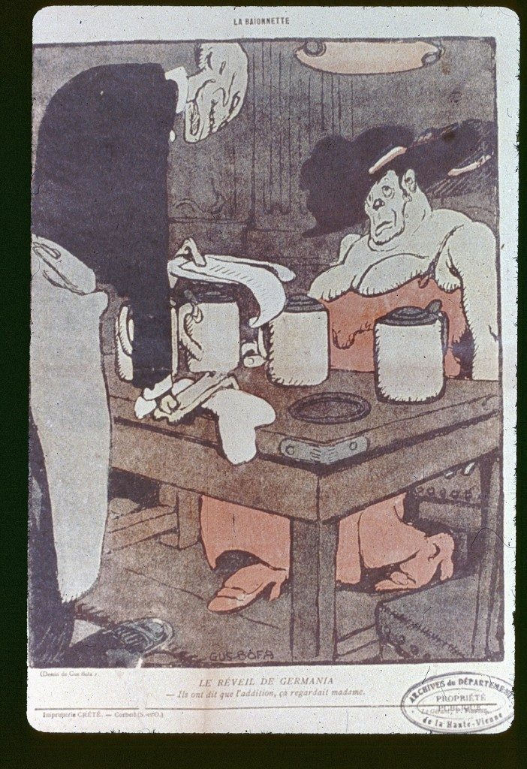
Dessin de Gus Bofa dans La Baïonnette. 4e année, 5 décembre 1918, ( l'Edition Française illustrée), 30 x 23 cm, Corbeil, Imp. Crété. - ADHV, R 241

